**PROJETO DE LEI Nº L-067/2021**

Vereador Autor Rafael Amorim

DISPÕE SOBRE A IDENTIFICAÇÃO DE ÁRVORES EM PRAÇAS, PARQUES E DEMAIS ÁREAS VERDES DO MUNICÍPIOE DÁ OUTRAS PROVIDÊNCIAS

A **CÂMARA MUNICIPAL DE MACAÉ**, no uso de suas atribuições legais,

**DELIBERA:**

**Art. 1°** As árvores que estiverem em âmbito de praças, parques e demais áreas verdes do município de Macaé deverão conter placas para sua identificação.

**Parágrafo único** – Árvores com relevância histórica de demais locais também podem receber placas de identificação. Como, por exemplo, plantio com características de marco de um evento simbólico, plantio realizado em evento de relevância ou outras disposições históricas e culturais ocorridas no ato.

**Art. 2°** As placas de identificação deverão estar localizadas afixadas em frente a árvore específica em local de boa visualização por todos os frequentadores, devendo seguir as devidas especificações:

**I –** O material da placa a ser confeccionada deverá ser preferencialmente em modelo de madeira resistente a depredação, ou de outro material resistente também à ação do tempo, vedado o uso do isopor, papel, cortiça ou semelhantes;

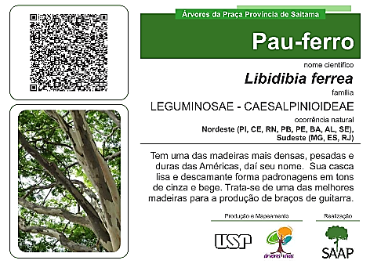  
**II** - A dimensão será de no mínimo 50 cm de largura por 40 cm de altura e conterá as seguintes informações:

**Exemplo sugerido de formato da placa**

a) nome popular;

b) nome científico;

c) sua origem;

d) sua idade;

e) breve descrição;

f) foto;

g) QR Code;

**Art. 3°** O Poder Executivo, através do órgão competente, fica responsável pela elaboração de cronograma para levantamento, listagem e/ou catalogação e instalação das placas de identificação das árvores, preferencialmente iniciando-se pelos espaços com maior fluxo de pedestres.

**Art. 4°** O QR Code que constará na placa de identificação deverá ter como endereço o portal da Secretaria de Ambiente e Sustentabilidade, ficando sugerido de forma preferencial, redirecionamento para uma área a ser desenvolvida, do portal oficial do órgão responsável, que contenha as informações específicas da espécie do QR Code lido.

**Art. 5°** A fiscalização desta Lei ficará a cargo da Secretaria Municipal de Ambiente e Sustentabilidade.

**Art. 6°** O Executivo Municipal poderá firmar convênio e/ou parceria com instituições de ensino, como escolas técnicas, faculdades e universidades instaladas no município para realização e suporte técnico na elaboração desta Lei.

**Art. 7°** As despesas com a execução desta Lei correrão preferencialmente através de recursos obtidos por compensação ambiental e/ou convênio com instituições públicas e privadas, empresas do âmbito privado ou demais interessados que couberem.

**Art. 8°** O Poder Executivo regulamentará a presente lei no prazo de 120 (cento e vinte) dias, contados da data de sua publicação, revogadas as disposições em contrário.

Sala das Sessões, 21 de maio de 2021.

**____________________________________________**

**RAFAEL AMORIM**

**VEREADOR AUTOR**

**Justificativa:** Valorizar a importância das árvores em ambiente urbano do município no contexto ambiental e histórico através da aproximação dos frequentadores das praças públicas, parques e outros espaços verdes com a visualização dessas placas de identificação compreendendo a sua importância para a vida, a qualidade do meio ambiente e que cada espécie necessita de proteção e sensibilizados para a importância de preservar esses espaços verdes no nosso município.

Não são apenas importantes para enriquecer a paisagem do município, mas proporcionam inúmeros benefícios na saúde ambiental da população. Podemos destacar benefícios como a redução da temperatura, da poluição atmosférica e da poluição sonora. As árvores podem reduzir a intensidade do som ambiente no ouvido humano e estruturalmente garantem a conservação do espaço onde ocupam reduzindo a erosão e sendo abrigo para aves urbanas. As árvores “contam” parte da história de um povo.

Ante o exposto, apresentamos à consideração dos nobres pares este Projeto de Lei, confiando sua aprovação.